专题1 声现象
一、单项选择题
1．【2017•山西卷】位于我省永济市普救寺中的莺莺塔如图所示，它是我国现有的四大回音建筑之一．若游人在塔附近的一定位置以两石相击，便可听到“呱、呱”的回声，类似青蛙鸣叫，并且声音也变得格外响亮．关于此现象，下列说法正确的是（ ）
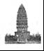
A．“以两石相击”主要是空气振动发声
B．“类似青蛙鸣叫”是指音色相近
C．“变得格外响亮”是指音调变高
D．“呱、呱”的回声一定是噪声
2．【2017•海南卷】为了同学们顺利进行中考，考务工作非常细致，用物理知识解释相关做法，正确的是（ ）
A．用广播指令，说明声音的传播不需要介质
B．调节广播音量，是调节音调的高低
C．用广播指令，说明声音可以传递信息[来源:学§科§网Z§X§X§K]
D．禁止喧哗，是在传播途径中控制噪声
3．【2017•天津卷】如图 1 所示，纺纱工人工作时戴着防噪声的耳罩，这是为了
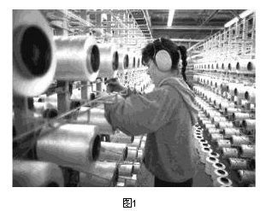
A．防止噪声产生
B．监测噪声强弱
C．防止噪声进入耳朵
D．减小噪声传播速度
4．【2017•北京卷】用大小不同的力先后敲击同一个音叉，比较音叉两次发出的声音，下列说法中正确的是
A．响度不同 B．音调不同 C．音色不同 D．频率不同
5.【2016·新疆卷】如图所示，下列措施中不是为了减弱噪声的是（ ）
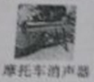源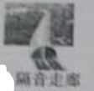:Z+x+k 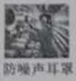 om] 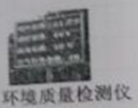
A B C D
6、【2016·上海卷】我们能分辨女高音、女中音，这主要是根据声音有不同的（ ）
A． 响度 B． 音调 C． 音色 D． 振幅
7．【2016·陕西卷】图示为我国民族吹管乐器——唢呐，用它吹奏名曲《百鸟朝凤》时，模仿的多种鸟儿叫声悦耳动听，让人仿佛置身于百鸟争鸣的森林之中。关于唢呐，下列说法正确的是（ ）
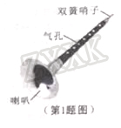
A．用不同力度吹奏，主要改变声音的音调
B．吹奏时按压不同位置的气孔，主要改变声音的响度
C．唢呐前端的喇叭主要改变声音的音色[来源:学科网]
D．唢呐模仿的鸟儿叫声令人愉悦，是乐音
8. 【2016·山西卷】在校园艺术节上，小梦为全校师生演奏了享誉海内外的二胡名曲《二泉映月》。下列有关小梦二胡演奏的说法正确的是
- 二胡弦停止振动弦还会发声 B. 二胡声能在真空中传播
C. 二胡声是通过空气传入人耳的 D. 二胡声一定不会成为噪音
9．【2016·宁夏卷】初中三年，同学间非常熟悉，甚至可以“闻其声，知其人”，这样判断的主要依据是（ ）
A．音调 B．响度 C．音色 D．声速
10．【2015·北京】汽车是人们常用的交通工具，下列与汽车有关的说法中正确的是（ ）
A．汽车轮胎上制有花纹，是为了减小摩擦
B．汽车装有消声器，就可以把汽车产生的噪音全部消除
C．载重汽车的车轮做得比较宽。是为了增大载重汽车对路面的压强
D．驾驶员开车时要系好安全带，主要是为了防止由于惯性带来的危害
11.【2016·河北卷】下列生产、生活中的做法正确的是（ ）
A．戴耳罩防止噪声的产生
B．用工业污水直接灌溉农田
C．油锅着火立即用水浇灭
D．给门合页的轴上加润滑剂减小摩擦
12．【2015·海南】小华时轻时重地敲击鼓面，这样做主要是改变鼓声的 ( )[来源:学#科#网Z#X#X#K]
A．响度 B．音调 C．音色 D．速度
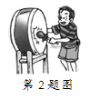
13. 【2015·河北】图中有关声和电磁波的应用，分析正确的是（ ）
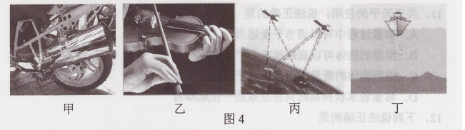
A.甲是摩托车的消声器，其作用是在接收处减弱噪声
B.乙是手按在小提琴上一根弦的不同位置，其目的是为了改变音色[来源:学科网]
C.丙是利用卫星系统导航，其信息传播的媒介与“B超”相同
D.丁是利用声呐探测海深，其原理是与蝙蝠在夜间飞行时的原理相同
14. 【2015·吉林】听到考试铃声，同学们立刻开始答卷，这个场景说明
A．铃声以声波的形式传播 B.铃声能传递能量[来源:学&科&网]
C．铃声属于噪声 D.铃声能传递信息
15. 【2015·青海】关于声现象，下列说法正确的是（ ）
A.一切发声的物体都在振动 B.二胡和小提琴发出声音的响度不同
C.在公路旁设置声音屏障，是在声源处减弱噪音 D.蝙蝠靠发出的次声波定位
16、【2015·山西】关于声现象，下列说法正确的是（ ）
A．我们听到的声音是由物体振动产生的
B．声音在真空中传播速度比在固体中快
C．用大小不同的力敲鼓可以改变声音的音调
D．城市道路旁的隔音板是在人耳处减弱噪声
17、【2015·上海】能分辨出琴声和笛声的主要依据是（ ）
A、响度 B、音调 C、音色 D、振幅
18. 【2015·天津】“女高音”“男低音”中的“高”“低”，描述的是声音的（ ）[来源:Zxxk.Com]
A.音调 B.响度 C.音色 D.速度
19．【2015·新疆】关于声现象，下列说法中正确的是（ ）
A. 声音在空气中的传播速度为3×10⁸m/s
B. 声音是由物体振动产生的
C. 戴防噪声耳罩可以防止噪声产生
D. 超声波可以在真空中传播
20.【2016·天津卷】鼓在受到击打时会发声，用不同力量击打，发生变化的主要是声音的（ ）
A．音调 B.响度 C.音色 D.频率
二、多项选择题
1．【2017•河南卷】随着科技发展，各种现代技术不断得到运用．以下说法正确的是（ ）
A．航天器在月球表面利用声呐测绘地貌
B．Wi﹣Fi无线上网是利用电磁波传输信号
C．若用超导材料制作远距离输电导线，可大大节约电能
D．未来可能制造出不消耗能量却能不断对外做功的机器
2．【2017•北京卷】下列问题中，属于可探究的科学问题 的是
A．用“仰仪”这种天文观测仪器观测太阳的位置有什么好处？
B．声波的波长越大，声波的传播速度越大吗？
C．编钟发出的声音的音调高低跟编钟的钟体大小有关吗？
D．家庭电路中电流的频率跟哪些因素有关？
三、填空题
1．【2017•河南卷】我们生活在声音的世界里，声音由物体的 产生，以 的形式在介质中传播．[来源:学科网]
2. 【2017•安徽卷】在音乐中，中音C调“1（do）”的频率是262Hz，D调“1(do)”的频律是294Hz，由此可知D调“1”比C调“1”的 高（选填乐音的三要素）。
3.【2016·安徽卷】声呐在海洋勘察和军事方面都是一种重要的仪器。从知识上看，它是一种能定向发射和接收 （选填“超声波”或“次声波”）的设备。
4.【2016·新疆卷】如图所示，把正在响铃的闹钟放在玻璃罩内，逐渐抽出其中的空气，声音会逐渐地变小，直至消失，说明声音 （选填“能”或“不能”）在真空中传播。同时一直能看到闹钟的秒针在不停地转动，说明光 （选填“能”或“不能”）在真空中传播。
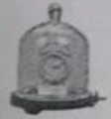
5．【2016·西宁卷】小明在表演二胡时，用弓拉动琴弦，使琴弦 ① 发声；小明不断用手指去控制琴弦长度，这样做的目的是为了改变声音的 ② ；二胡的声音是通过 ③ 传播到我们耳中的。[来源:学科网]
6．【2015·安徽】许多男生在变声期后，说话时声带振动的频率比以前低，因而声音的 会降低。
7．【2015·北京】在驰名中外的北京天坛里，有三处堪称奇观的声学建筑；回音壁、三音石和圜丘。如图9所示，当游客在圜丘顶层的天心石上说话时，听到的声音格外响亮，这是建筑师利用声音的反射，使 与原声混在一起，声音得到加强造成的音响效果。
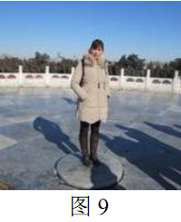
8．【2015·河南】教室的楼道上张贴有如图l所示的标志，倡导同学们不要大声喧哗，养成轻声讲话的文明习惯。从声音的特性分析，“大声”和“轻声”均是指声音 的大小；从控制噪声的角度分析，这是
从 处减弱噪声。
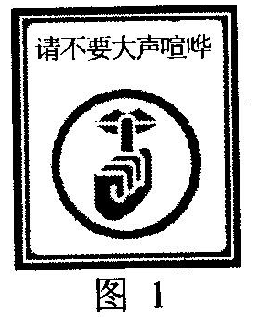
9．【2015·乌鲁木齐】小明乘坐兰新高铁由兰州途经达坂城到乌鲁木齐．
（1）小明购票时，使用磁条式银行卡交费，刷卡是利用 的原理（选填“电生磁”或“磁生电”）．
（2）列车进入达坂城风区时，小明看到一片壮观的发电风车，风车将 能转化为 能，风是由于空气受热体积增大，密度 而上升，周围冷空气流过来而形成的．
（3）高铁铁轨接口处的间隙很小，这是在 处控制噪声，制作高铁铁轨所用材料的伸缩性受温度影响较 ．
四、作图、实验写探究题
1．【2015·宁夏】.如图所示，往暖瓶里灌开水的过程中，听声音就能判断瓶中水位的高低．请你简要说明其中的道理．
